
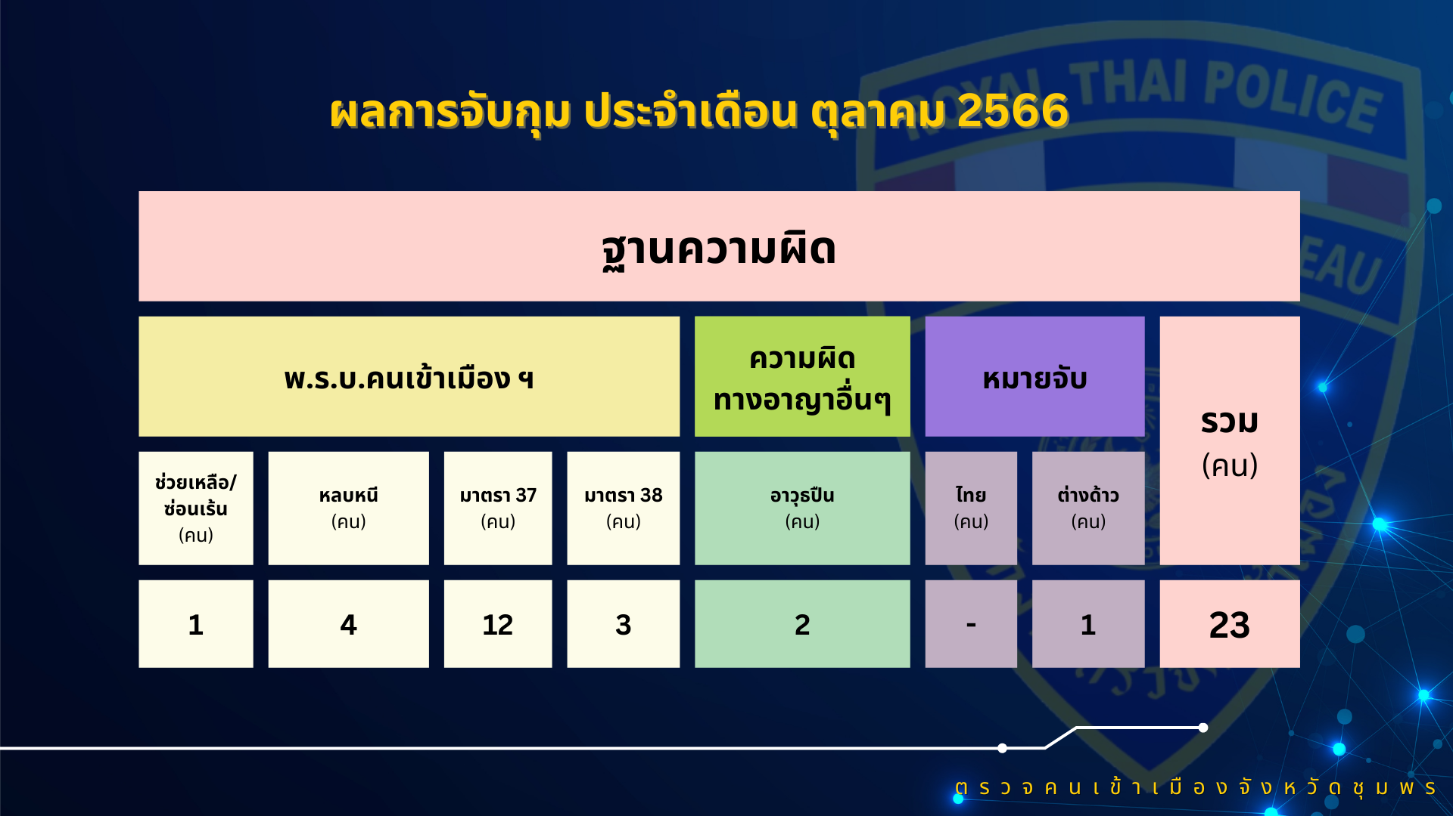
รายงานการปฏิบัติราชการ ประจำเดือน ตุลาคม 2566
งานสืบสวนปราบปราม
ข้อมูล ณ วันที่ 31 ต.ค.66

ข้อมูล ณ วันที่ 29 ก.พ.67

รายงานการปฏิบัติราชการ ประจำเดือน ตุลาคม 2566
งานสืบสวนปราบปราม

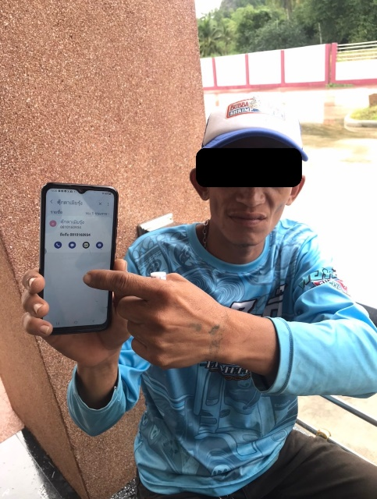
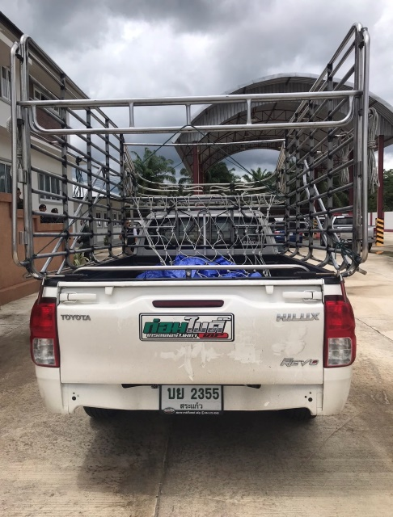
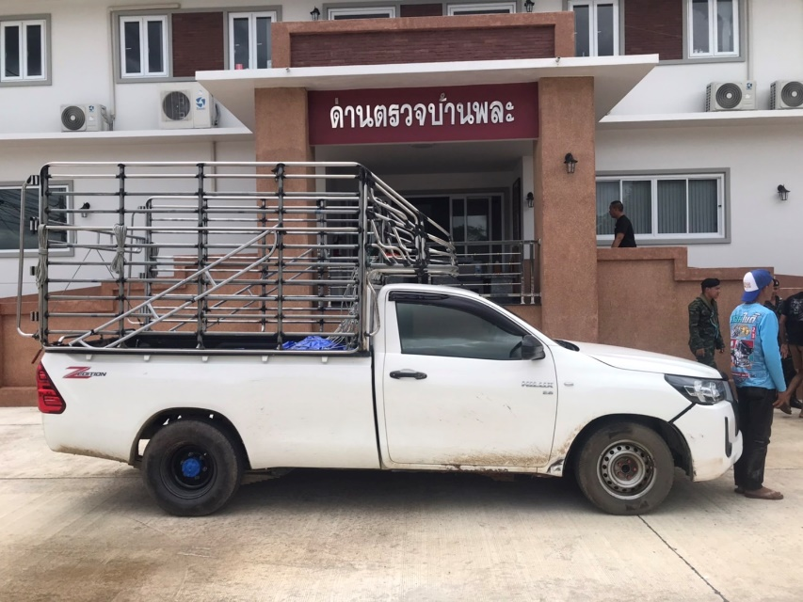
เมื่อวันที่ 8 ต.ค.66 เวลา 09.30 น. ภายใต้การอำนวยการของ พล.ต.ต.ประพันธ์ศักดิ์ ประสานสุข ผบก.ตม.6, พ.ต.อ.ศุภโชค หยงสตาร์ รอง ผบก.ตม.6 โดย พ.ต.ท.ดุสิต จิตรขุนทด สวญ.ตม.จว.ชุมพร พร้อมด้วย พ.ต.ท.สันติ มณีรัตน์ สว.ตม.จว.ชุมพร สั่งการให้ชุดสืบสวนฯ ร่วมกับเจ้าหน้าที่ประจำด่านตรวจบ้านพละ ตรวจสอบเหตุคนไทยลักลอบขนแรงงานเมียนมา 4 คน มีผลการปฏิบัติ ดังนี้
จับกุม นายเสกสรร ภู่ระหงษ์ อายุ 35 ปี สัญชาติไทย
ของกลาง รถยนต์กระบะตอนครึ่ง โตโยต้า ไฮลักซ์ รีโว่ เสริมรั้ว สีขาว บย 2355 สระแก้ว
ข้อหา “ร่วมกันซ่อนเร้น ช่วยเหลือหรือช่วยด้วยประการใด ๆ ให้คนต่างด้าวฯ พ้นการจับกุม”
สถานที่จับกุม ด่านตรวจบ้านพละ ถนนเพชรเกษม(ขาล่องใต้) ม.3 ต.เขาไชยราช อ.ปะทิว จ.ชุมพร ต่อเนื่อง ม.12 ต.นาขา อ.หลังสวน จ.ชุมพร นำส่ง พงส.สภ.บ้านมาบอำมฤต ดำเนินการตามกฎหมายต่อไป

ตม.จว.ชุมพร บูรณาการกับหน่วยงานในพื้นที่
จับกุ﻿ม คนไทยลักลอบขนแรงงานเมียนมาหลบหนี 4 คน

ข้อมูล ณ วันที่ 8 ต.ค.66

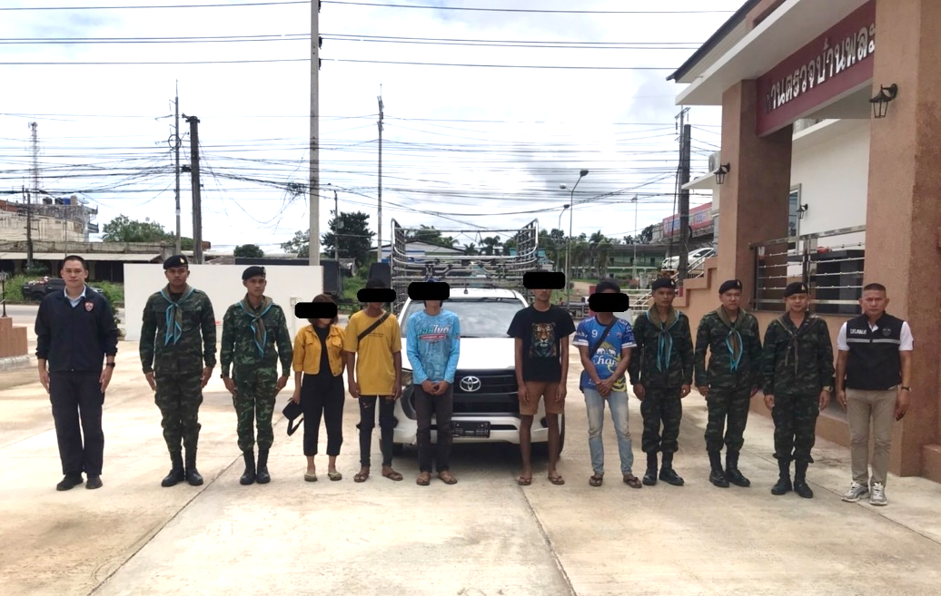
เมื่อวันที่ 8 ต.ค.66 เวลา 09.30 น. ภายใต้การอำนวยการของ พล.ต.ต.ประพันธ์ศักดิ์ ประสานสุข ผบก.ตม.6, พ.ต.อ.ศุภโชค หยงสตาร์ รอง ผบก.ตม.6 โดย พ.ต.ท.ดุสิต จิตรขุนทด สวญ.ตม.จว.ชุมพร พร้อมด้วย พ.ต.ท.สันติ มณีรัตน์ สว.ตม.จว.ชุมพร สั่งการให้ชุดสืบสวนฯ ร่วมกับเจ้าหน้าที่ประจำด่านตรวจบ้านพละ ตรวจสอบเหตุคนไทยลักลอบขนแรงงานเมียนมา 4 คน มีผลการปฏิบัติ ดังนี้
จับกุม นายซอไทเล อายุ 19 ปี สัญชาติเมียนมา พร้อมพวกรวม 4 คน (ชาย 3/หญิง 1)
ข้อหา “เป็นบุคคลต่างด้าวเดินทางเข้ามาและอยู่ในราชอาณาจักรโดยไม่ได้รับอนุญาต”
สถานที่จับกุม ด่านตรวจบ้านพละ ถนนเพชรเกษม(ขาล่องใต้) ม.3 ต.เขาไชยราช อ.ปะทิว จ.ชุมพร ต่อเนื่อง ม.12 ต.นาขา อ.หลังสวน จ.ชุมพร นำส่ง พงส.สภ.บ้านมาบอำมฤต ดำเนินการตามกฎหมายต่อไป

ตม.จว.ชุมพร บูรณาการกับหน่วยงานในพื้นที่
จับกุ﻿ม คนไทยลักลอบขนแรงงานเมียนมาหลบหนี 4 คน

ข้อมูล ณ วันที่ 8 ต.ค.66

